Муниципальное дошкольное образовательное учреждение «Детский сад № 122 комбинированного вида».

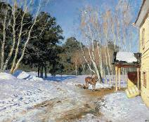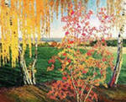
ПРОЕКТ
«… с природой одной он жизнью дышал»

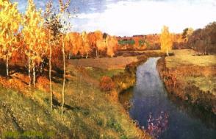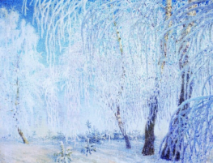
Выполнили:
Воспитатели
Горохова О.В.
Камазина А.А.

Саранск, 2012 -2013гг.

Актуальность:
«В период детства мышления мыслительные процессы должны быть, как можно теснее связаны с живыми, яркими, наглядными предметами окружающего мира…
Эмоциональная насыщенность восприятия – это духовный заряд детского творчества»
В.А.Сухомлинский
Живопись – самое сложное направление при работе с детьми дошкольного возраста. Создание истинного произведения искусства требует изучения психологии, понимания внутреннего мира человека, выражение художником своего отношения к картине.
При работе с дошкольниками в данном направлении было отмечено, что они испытывают затруднения в осознанном восприятии произведений искусства.
Детям сложно видеть особенности композиции и сюжета картины; выделять главный образ; определять средства выразительности, используемые художниками; проявлять эмоционально – личностное отношение к картине.
С технической стороны детям сложно видеть линию перспективы и правильно ее использовать при изображении объектов в собственном рисунке.
При составлении рассказов по картинам пейзажной живописи дети испытывают сложности в использовании эмоционально окрашенной лексики; в изложении последовательности своих мыслей, чувств.
Исходя, из данной актуальности была поставлена цель проекта:
Цель: Формирование эмоционально – целостного восприятия пейзажной живописи у детей старшего дошкольного возраста.
Задачи:
Обучающие:
• Учить детей составлять рассказ по картине, объяснять выбранный художественный колорит, настроение автора и переданные чувства.
• Продолжать знакомить детей с пейзажной живописью.
• Познакомить с художниками – пейзажистами.
• Учить понимать замысел произведения, его содержание.
Развивающие:
• Развивать умение видеть средства выразительности, используемые художником для передачи чувств и настроений.
• Обогащать словарь детей эмоционально – эстетическими и искусствоведческими терминами.
• Вызвать у детей эмоциональный отклик на художественный образ пейзажа, ассоциации с собственным опытом восприятия природы.
Воспитательные:
• Воспитывать интерес к пейзажной живописи.
• Воспитывать нравственное сознание красоты природы.
• Воспитывать эмоционально-личностный интерес к живописи, к великим художникам.
Участники проекта: дети подготовительной к школе группы и их родители.
Продолжительность проекта: сентябрь-май.
Основные направления творческой работы с дошкольниками:
Знакомство с:
• Пейзажами
• Художниками.
Этапы реализации проекта.
Подготовительный этап:
• Изучение методической литературы.
• Подбор иллюстративного материала.
• Отбор произведений детской художественной литературы.
• Поиск информации о картинах, художниках.
• Подбор рекомендаций и консультация для родителей.
• Выбор детско – родительских заданий для проекта.
• Подбор музыкального репертуара.
Реализационный этап:
• Проведение организованной образовательной деятельности, бесед.
• Рассматривание и составление описательных и сравнительных рассказов в соответствии с тематикой картины.
• Составление наброска простым карандашом в соответствии с тематикой картины.
• Организация выставки « Наши пейзажи»
• Завершение работы и передача эмоционального, личностного отношения к изображаемому объекту.
• Проведение дидактических игр; игровых упражнений.
• Разучивание стихотворений о природе, о жанрах живописи.
• Наблюдение за изменениями в природе;
Заключительный этап:
• Представление творческой папки по реализации проекта;
• Представление подборки картин и искусствоведческих рассказов по картинам.
Интеграция образовательных областей:музыка, чтение художественной литературы, познание, коммуникация, художественное творчество, труд.
Предполагаемые итоги реализации проекта.
Побудить в детях яркие эстетические эмоции и переживания.
Побудить к сопереживанию, эмоциональной отзывчивости на прекрасное, в окружающем мире.
Способствовать активному усвоению художественного опыта.
Побудить к самостоятельной творческой деятельности, к саморазвитию.
Взаимодействие с детьми.
Задачи: прививать любовь к прекрасному; обогащать духовный мир; развивать воображение; воспитывать эстетическое отношение к окружающей действительности.
Взаимодействие с родителями.
Задачи: педагогическое просвещение, приобщение ксовместной творческой деятельности сдетьми.
Форма работы с детьми.
Специально организованные мероприятия, игры, наблюдения, экскурсии, рассматривание репродукций, чтение художественной литературы, заучивание стихотворений о природе, художественное творчество, составление описательных рассказов о природе, беседы.
Формы работы с родителями.
Консультации, подбор репродукций картин, беседы о важности данной проблемы, оформление папки передвижки, выставки детского творчества, совместное творчество детей с родителями, советы родителям.
Тема разработанного проекта выбрана с учетом возрастных особенностей детей старшего дошкольного возраста и объема информации, которая может быть ими воспринята.

Перспективный план на сентябрь – май.
Время  года | Работа с детьми | Работа с родителями
Осень | 1.Рассматривание различных деревьев их строение,формы, цветовойхарактеристики; наблюдения за осеннимиизменениями в природе.  Цель. Учить узнавать и называтьприметы осени.Учить видеть красоту осенней природы,рассматривая деревья и кустарники восеннем убранстве.  2.Сбор природного материала; подготовкаматериала к работе.  Цель. Показать значимость детской  деятельности. Поощрять инициативу и  самостоятельность.  3. Беседы «Что такое искусство?», «Что такое живопись?», «Портрет. Пейзаж», «Художники-пейзажисты».  4.Дидактические игры.  «Подбери краски для художника».  Цель.Упражнять в составлении на палитре цветосочетания, близкие колориту картины.  «Собери пейзаж».  Цель.Учить по собственному замыслу составления осеннего пейзажа.  5.Разучивание стихотворений об осени: В.Авдиенко «Осень», А.Плещеев«Скучная картина...», И.Бунин«Листопад». Чтение рассказа М. Соколов - Микитов « Осень в лесу».  Цель. Развивать интерес детей к художественно литературе. Совершенствовать умение детей выразительно читать стихотворения.  6.Рассматривание репродукций картин: И.Левитан«Золотая осень», И.И.Шишкин «Рожь», «Утро в сосновом бору», И.Грабарь «Рябина».  Цель. Вызывать у детей восхищение красотой природы и картинами создаваемыми художниками.  7.Рисование на темы: «Лес в осеннем уборе», «Золотая осень», «Осень может быть разной», «Поздняя осень».  Программное содержание. Учить отражать в рисунке осенние впечатления, передавать ее колорит.  8.Аппликацияиз осенних листьев:  гербарий - гороскоп «Знаки зодиака».  Программное содержание. Воспитывать навыкиколлективной работы. Развивать чувство композиции. Учить составлять композициюиз листьев.  9.НОД «Знакомство детей с индивидуальной манерой творчества художника Левитана».  Программное содержание.  Научить воспринимать образы природы, передаваемые в поэзии, музыки, изобразительном искусстве. Познакомить детей с индивидуальной манерой творчества художника Левитана.Развивать художественно-образное мышление, воображение и видение образного языка, использованного художником для передачи смысла картины.Вызвать у детей эмоциональный отклик на состояние и настроение пейзажных картин: радость, удивление, эстетическое удовольствие и т.д., от изображённой художником красоты.  10.НОД «Рассматривание картины И.И.Шишкина «Утро в сосновом бору».  Программное содержание  Научить детей внимательно рассматривать картины, рассказывать об их содержании, видеть и понимать выразительные средства, которые использует художник, чувствовать красоту произведения искусства.  11.Коллективная работа поизготовлению книги «Четырехудожника».  Цель. Развивать умение задумывать содержание своей работы работатьсовместно доводить начатое до конца. Развивать творчество.  12.Изготовление пейзажнойкомпозиции из природногоматериала и пластилина «Времена года - осень», «На лесной опушке».  13.Оригами «Рябинка».  Программное содержание.Развивать творчество, фантазию, воображение детей. Учить задумывать сюжет, считаться с мнением других. | Сбор природного материала, выставки детского творчества, совместное творчество детей с родителями, советы родителям, консультация «Как знакомить детей с живописью», «Что такое пейзаж?», посещение НОД по творчеству художников.

Зима | 1.Наблюденияза зимними явлениями в природе: цветом снега, неба, деревьями покрытые снегом. Рассматриваниезимних пейзажей.  Цель. Учить отмечать изменения, происходящие в природе.  2.Разучивание стихотворений.  А.Пушкин «Идет волшебница зима», С.Есенин «Поет зима - аукает»,И. Суриков «Белый снег пушистый».Чтение рассказа В.В.Волина «Какимбывает снег».  Цель.Развивать у детей творческийподход к изображению окружающего мира через поэтические произведения оприроде.  3.Беседы «Волшебные краски зимнего пейзажа», «Образ природы в работах И.Грабаря, А.Саврасова».  Программное содержание.  Продолжать знакомить детей с пейзажной живописью, воспитывать чувство прекрасного, уважения к природе, развивать художественное восприятие зимнего пейзажа.  4.Проведение дидактических игр.  «Художники реставраторы».  Программное содержание. Развивать у детей творческоевоображение, умение составлять зимний пейзаж из частей по образцу.  «Вижу - дорисовываю»  Программное содержание.Развивать у детей творческоевоображение.  5.Рассматривание картин:  И.Грабарь « Иней»; Саврасов «Зима»;  И.И. Шишкин «Зима».  Программное содержание. Вызвать эмоциональный отклик на художественный образ зимнего пейзажа; развивать художественное восприятие пейзажных картин.  6.Рисование на темы: «Дремлет лес под сказкусна»; «Какая она, зимушка - зима?»;  Лепка «Зимний денек».  Аппликация и рисование «Синий зимний вечер и лунная зимняя ночь».  Программное содержание.Развивать художественные навыки, умения замыслить пейзаж и найти средства выразительности для создания образа природы.  7.НОД «Составление описательного рассказа по картине А.Саврасова «Зима»»  Программное содержание.Развивать умения давать эстетические оценки, суждения соотносить по настроению, образы живописи, музыки, поэзии,художественных произведений.  8.Продолжать коллективную работу по изготовлению книги «Четыре художника» (рисование, аппликация).  Составление пейзажной композиции из природного материала «Времена года - зима». | Экскурсия в зимний лес, выставки детского творчества, совместное творчество детей с родителями, советы родителям, консультация «Как составить описательный рассказ по картине?», посещение НОД по творчеству художников.

Весна | 1.Наблюдения за цветом неба, солнца, тающего снега, пробуждением деревьев и кустов от зимнего сна. Рассматривание весенних цветов-подснежников, мать-и-мачехи; рассматривание весеннего наряда деревьев и кустов, цвета листьев.  Программное содержание.Развивать умение замечать и называть изменения, происходящие вприроде. Уточнить представления детей о признаках весны.  2.Разучивание стихотворений:А.Плещеев«Травка зеленеет...»; А.Пушкин «Гонимы вешними лучами...»;Ф. Тютчев «Весенние воды»; А.Майков «Весна». Чтение рассказа В. В. Волина «Голубые потоки весны».  Программное содержание.Обогащать и разнообразить содержание детских рисунков через поэзию и рассказы о природе.  3.Игра «Галерея картин»  Программное содержание.Учить рассматривать картины, видеть главное; отличать пейзажи от других видов живописи; развивать память, внимание, мышление.  4.Игра «Найди картину по эскизу».  Программное содержание. Развивать целостность художественного видения; устанавливать взаимосвязь явлений, объектов в линейной перспективе.  5.Рассматривание картин:  А.К.Саврасов «Грачи прилетели»;  И.И.Левитан  «Весна. Большая вода».  Программное содержание. Формировать представления о пейзажной живописи. Развивать способность видения единства содержания и средств художественной выразительности живописи.  6.Игра « Экскурсия в музей».  Программное содержание.Учить выражать свое отношение к картине, высказывать свое мнение, объяснить свой выбор.  7.Игра «Что лишнее».  Программное содержание. Закрепить знания о пейзаже и умение отличать его от других жанров.  8.Рисование «Природа весной».  Лепка «Дед Мазай и зайцы».  Программное содержание.Развивать художественные навыки, умения замыслить пейзаж и найти средства выразительности для создания образа природы.  8.Коллективная работа по изготовлению книги о пейзажах «Четыре художника» (рисование и аппликация).  НОД «Беседа по картинам (репродукции с картин художников) на тему «Ранняя весна».  Программное содержание.Научить детей внимательно рассматривать картины, рассказывать об их содержании, видеть и понимать выразительные средства, которые использует художник, чувствовать красоту произведения искусства.  НОД «Составление описательного рассказа покартине А. К. Саврасова «Грачи прилетели» .  Программное содержание: развивать творческое воображение; совершенствовать умения и навыки в свободном экспериментировании с материалами, необходимыми для работы в нетрадиционных изобразительных техниках; дать представление о богатстве красок и о значении их в жизни; учить логически мыслить, находить выход из трудных ситуаций, побуждать к фантазированию, воспитывать эстетические чувства, дружеские взаимоотношения, обогащать речь. | Экскурсия в весенний лес,выставки детского творчества, совместное творчество детей с родителями, советы родителям, консультация «Учите детей видеть красоту природы», посещение НОД по творчеству художников, изготовление папки-передвижки.

Мы рассмотрели три времени года: характерные признаки, особенности. Дети наблюдали за природой и свои знания, полученные при этом, воплощали в проектах.
В процессе работы над данным проектом дети занимались продуктивными видами деятельности, направленными на развитие связной речи, на основе средств развития мелкой моторики: лепкой, аппликацией, рисованием. И дети испытывали разнообразные чувства: радовались красивому изображению, которое создавали сами, огорчались, если что-то не получалось. Но самое главное; создавая коллективный проект, дети приобретали различные знания; уточняли и углубляли представления об окружающем мире. В процессе работы они начинали понимать свойства предметов, запоминать их характерные особенности и детали.
В ходе работы дети приобрели знания, умения, которые способствуют усвоению детьми конкретных сведений о растениях, животных, явлениях природы, позволяет привить им экологические навыки и уважительное отношение к окружающей среде, миру природы. У детей формировались навыки исследовательской деятельности, развивались познавательная активность, самостоятельность, творчество, коммуникативность.
Все это способствует не только познанию красивого в природе, но и в самом себе, утверждению человеческого достоинства, доброты, сопереживанию всему живому, интерес к окружающему миру, природным явлениям; понимания уникальности живого, практические умения гуманного с ними обращения.
Использование метода проектов в работе с дошкольниками способствует повышению самооценки ребенка. Участвуя в проекте, ребенок ощущает себя значимым в группе сверстников, видит свой вклад в общее дело, радуется своим успехам.
Реализация проекта осуществлялась в игровой форме с включением детей в различные виды творческой и практически значимой деятельности, в непосредственном контакте с различными объектами окружающего социума (экскурсии, игры на объектах социальной среды, практически полезные дела). В перспективе работа над данным проектом будет усложнена и продолжена.
В течение этого времени мы все познавали мир, делали открытия, удивлялись, разочаровывались, совершали ошибки, исправляли их, приобретали опыт общения. Но каждый из нас шел путем открытий незнакомого, неизведанного ранее, а вместе мы делали одно дело: учились и учили друг друга. Каждый ребенок неповторим.

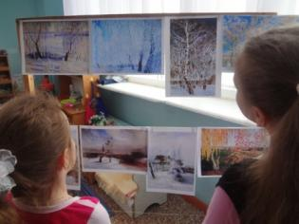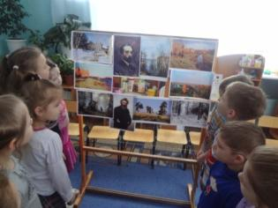
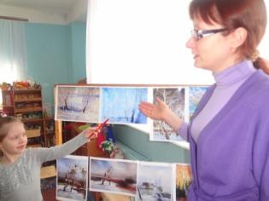

Муниципальное дошкольное образовательное учреждение «Детский сад № 122 комбинированного вида».

Конспект НОД
Знакомство детей с индивидуальной манерой творчества художника Левитана.
( Образовательные области «Познание», «Коммуникация», «Художественное творчество», «Музыка», «Чтение художественной литературы»)

Подготовили и провели :
Горохова О.В.
Камазина А.А.
ПРОГРАМНОЕ СОДЕРЖАНИЕ:
Познакомить детей с индивидуальной манерой творчества художника Левитана.
Развивать художественно-образное мышление, воображение и видение образного языка, использованного художником для передачи смысла картины.
Вызвать у детей эмоциональный отклик на состояние и настроение пейзажных картин: радость, удивление, эстетическое удовольствие и т.д., от изображённой художником красоты. Способствовать умению соотношения увиденного с собственными чувствами и переживаниями.
ПОДГОТОВИТЕЛЬНАЯ РАБОТА:
Наблюдение за природными явлениями: сезонными изменениями в природе, состояние погоды, изменение в течение суток. Беседы об увиденном, рисование на темы природы, наблюдения и зарисовки. Рассматривание иллюстраций художников к стихотворениям о природных явлениях (рисунки к стихам Пушкина, Есенина, Фета).
Знакомство с художниками Шишкиным, Саврасовым .
МАТЕРИАЛ:
Репродукции художественных картин И.И. Левитана
«Золотая осень»(1895г.), «Золотая осень. Слободка .»
(1889г.), «Весна. Большая вода.»(1897г.), «Осенний день. Сокольники.» (1879г.), «Летний вечер. Околица.»( 1899г.)
Атрибуты художника - кисти, краски, мелки, палитра, карандаши, бумага и т.д.
Короткие стихи о природных явлениях. Элементы пейзажа(коровы, дома, машины, деревья, ракеты и др.)
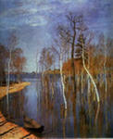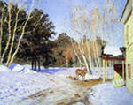

«ХУДОЖНИК». В. Степанов.
Может кисточкой художник
Рисовать на полотне:
Это ёжик, это дождик,
Это звёздочка в окне.
На его картинах краски
Оживают словно в сказке.
В:- Дети, кто такой художник? Ход мероприятия.
В:- Дети, посмотрите, пожалуйста, человек какой профессии забыл все эти предметы? ( дети рассматривают предметы: краски, кисти ,листы)
Д:- Эти предметы оставил художник.
В:- Правильно - художник. Кто вспомнит стихотворение о художнике, которое недавно учили
Д:- Художник- это внимательный человек, который всё видит и запоминает.
В:- Капельки росы, первые листья, радугу, бурю, убранство природы летом, зимой осенью и весной - обо всём этом художник рассказывает в красках и цвете.
Вспомните, с какими художниками, мы с вами уже знакомы? (Саврасовым, Шишкиным).
О чём, писали эти художники? (О природе).
Как называются картины, в которых изображена природа? (Эти картины называются пейзаж). Кто такие художники – пейзажисты?(Это художники, которые рисуют о природе).
Сегодня я познакомлю вас с ещё одним художником Исааком Ильичём Левитаном. (звучит тихая мелодия).
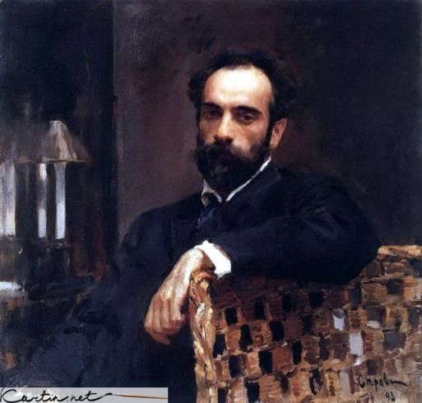 Исаак Ильич Левитан рано остался сиротой, у него умерли мама и папа. Его детство было столь безрадостно, что он не любил вспоминать свои детские годы. Когда он учился в Московском училище искусств, ему часто приходилось голодать. И.И. Левитан был мягким, добрым человеком, любил всё красивое. Поэтому у него было много друзей. К себе и к своей творческой работе, он относился очень строго, никогда не останавливался на достигнутом. Ему всегда казалось, что можно написать ещё лучше. Случалось так, что он уничтожал ни только эпизоды, но и целые картины, будучи недовольный ими. Он оставил нам большое
художественное наследие, многие его работы находятся в Третьяковской галерее, Русском музее Санкт- Петербурга и других музеях страны.
Сейчас мы с вами рассмотрим картины И.И.Левитана.
Во время просмотра картин постарайтесь не мешать друг другу. (Звучит тихая музыка).
В:- Что на своих картинах, изображал Левитан? (Выслушиваю ответы детей).
Д.:- И.И. Левитан изображал речку, лес, осень и т.д.
Вывод: И.И. Левитан изображал природу – значит это пейзаж. Левитан был художником пейзажистом.
В:- Какая картина вам понравилась?( выслушиваю ответы детей.)
Д:- Мне понравилась эта картина, здесь красивая осень, тишина и так далее(5-6детей).
В:- Какие виды пейзажа вы знаете?
Д:- Сельский пейзаж, городской, природный, морской, космический, индустриальный.
В: - Найдите на картинах И.И.Левитана сельский пейзаж и т.д. ( Это сельский пейзаж, т.к. здесь изображены деревья, дома, земляная дорога и т.д.)
В: - Какую цветовую тональность использовал И.И. Левитан в своих картинах? ( Цветовую тональность тёплых красок и холодных).
В: - Покажите мне картину, где использована цветовая тональность тёплых красок? (Осенний день.Сокольники.)
В: - А в этой картине, какую цветовую тональность использовал художник? (Холодную цветовую тональность).
ВЫВОД: С помощью цвета художник может вызвать у зрителей определённое эмоциональное состояние.(Радость, грусть, тревогу.)
Теперь, ещё раз, рассмотрите эти картины, и придумайте названия.( н-р: эту картину я хочу назвать весенний день. Да почти угадал, а художник назвал её «Весна. Большая вода». Какое стихотворение подходит к этой картине? И т.д.)
Стихик картинам.
«ОСЕННИЙ ДЕНЬ. СОКОЛЬНИКИ».
«ОСЕНЬ» В. АВДЕЕНКО.
Ходит осень по дорожке,
Промочила осень ножки.
Льют дожди, и нет просвета.
Затерялось где-то лето.
Ходит осень, бродит осень
Ветер с клёна листья сбросил
Под ногами коврик новый,
Жёлто – розовый кленовый.
«ЗОЛОТАЯ ОСЕНЬ».
«ОСЕНЬ» З. ФЕДОРОВСКАЯ.
Осень на опушке краски разводила
По листве тихонько кистью проводила,
Пожелтел орешник, и зарделись клёны
В пурпуре осеннем только дуб зелёный.
Утешает осень: - Не жалейте лета!
Посмотрите – роща золотом одета!
«ЗОЛОТАЯ ОСЕНЬ. СЛОБОДКА».
Есть в осени первоначальной
Короткая, но дивная пора-
Весь день стоит, как бы хрустальный,
И лучезарны вечера….
Где бодрый серп гулял и падал колос
Теперь уж пусто всё-простор везде
Лишь паутинки тонкий волос
Блестит на праздной борозде.
«ЛЕТНИЙ ВЕЧЕР. ОКОЛИЦА».
С. ДРОЖЖИН.
Догорает день зарёю
Ярко пышут небеса,
А вдали туманной мглою
Одеваются леса.
«БЕРЁЗОВАЯ РОЩА.»
А.ПРОКОФЬЕВ.
Люблю берёзку русскую,
То светлую, то грустную,
В белом сарафанчике,
С платочками в карманчиках,
С красивыми застёжками,
С зелёными серёжками.
«ВЕСНА. БОЛЬШАЯ ВОДА».
Вот и лёд на речке треснул
Речка зашумела
И с себя зимы оковы
Сбрасывает смело
Берега крутые роет
Разлилась широко
Плеск и шум воды бурливой.
Слышен, из далеко.
Вот и тучка набежала
Мелкий дождик сеет
В поле травка показалась
Поле зеленеет.
В.:- Молодцы, вы знаете замечательные стихи. Мы увидели, как художник с помощью красок рассказал о красоте природы. А сейчас вы сами будете художниками. Дети, разделитесь на подгруппы. Каждая подгруппа будет составлять пейзаж. (Вы составляете сельский пейзаж, вы городской, вы природный, вы космический).Здесь на столах элементы пейзажа, вы должны сами выбрать, что вам нужно, будьте внимательны.(дети составляют пейзаж)
Давайте, дети, проверим, правильно ли составили пейзаж. ( это сельский- здесь и деревянные дома, земляная дорога, и деревья, и домашние животные.
Молодцы, все справились с заданием.
И так дети, мы с вами познакомились ещё с одним художником - пейзажистом. Кто назовёт этого художника?
А сейчас давайте ещё раз посмотрим на эти пейзажи, полюбуемся ими и всего одну секундочку подумаем, какая картина понравилась вам больше всего! О ней вы сегодня расскажите маме. Прекрасные картины мы с вами посмотрели! Вам понравилась выставка? Вот как прекрасна природа нашей земли, нашей родины! Картины открыли нам некоторые свои тайны, но мы узнаем о них ещё много интересного.
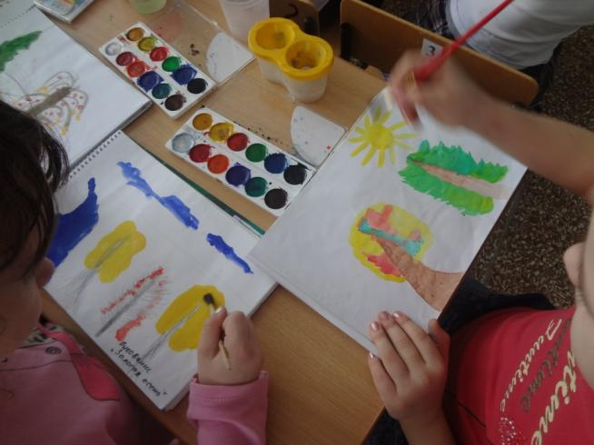
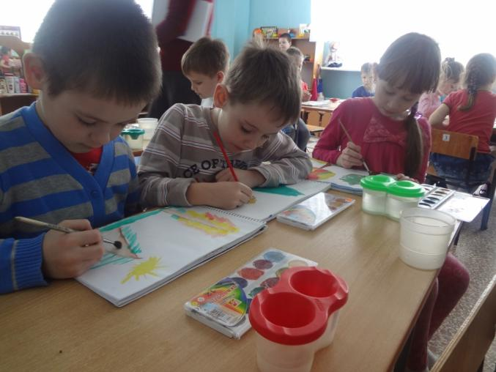

Муниципальное дошкольное образовательное учреждение «Детский сад № 122 комбинированного вида».

Конспект НОД
Рассматривание картины И.И. ШИШКИНА «Утро в сосновом бору».
( Образовательные области «Познание», «Коммуникация», «Художественное творчество» , «Музыка»)

Подготовили и провели :
Горохова О.В.
Камазина А.А.

Программное содержание. Познакомить детей с таким жанром живописи, как пейзаж,учить их воспринимать содержание пейзажной картины,понимать красоту природы,которую изобразил художник,учить выделять оттенки цветов как средство выразительности.Обогатить словарь детей образными выражениями,прилагательными (дремучий,тёмный,мрачный,непроходимый,нетронутый,глухой,сумрачный лес,неуклюжие,забавные,играющие,симпатичные,косолапые мишки,неловкие,неповоротливые).
Материал: Картина И.И.Шишкина «Утро в сосновом бору», портрет И.И.Шишкина, запись музыки П.Чайковского «Июнь».
Предварительная работа: Рассматривание картин о природе.
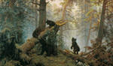
Ход мероприятия.
Удивительный мир окружает нас,ребята,это мир природы.Уметь видеть её красоту нам помогают художники.Вы уже знакомы с художником Е.И.Чарушиным. Он иллюстрировал книги о животныхНо есть художники, которые пишут картины о природе.Картины,которые они рисуют, называют пейзажами,а художников – пейзажистами. У нас в России жил замечательный художник И.И.Шишкин.Он любил рисовать лес. Посмотрите на его портрет.Крепкий,широкоплечий мужчина с бородой,чем-то напоминает могучее дерево. В народе его называли лесной богатырь,царь леса. Есть у Ивана Ивановича картина,которую знают все – и большие и маленькие.Она называется »Утро в сосновом бору». Посмотрите внимательно: Какие деревья нарисовал художник? Правильно, это сосны.Посмотрите, какие они высокие,могучие. А как называется лес,в котором растут сосны? Верно, сосновый бор.
Чтение стихотворения ребенком:
«Сосны до неба хотят дорасти,
Ветвями небо хотят подмести,
Чтобы в течение года
Ясной стояла погода ».
Вопросы к детям: - «Какая крона у сосны? (редкая,ажурная,лапчатая)».
-«Как вы думаете,какой главный цвет в лесу? (зеленый)
-«Одинаковый ли зеленый цвет использует художник, когда рисует лес и почему? (нет его оттенки,чтобы изобразить старое дерево или молодые сосенки,показать солнечные и теневые места в лесу)».
Здесь лес дремучий,сумрачный,непроходимый.Какая часть суток изображена на картине,откуда это видно?(утро,так как солнце только что взошло и осветило верхушки деревьев,на траве листьях видна роса.).
Кого вы видите в центре картины? (медведица с медвежатами).
Что делают медвежата?Какие у них шубки?Что можно о них сказать? (они неуклюжие,забавные,в густых мохнатых шубках;мама-медведица внимательно наблюдает за игрой шаловливых медвежат и готова в любой момент броситься им на помощь).Рассказ воспитателя о том,что главное в этой картине – не эти забавные,симпатичные звери, а дремучий бор.Далеко глухие места от человеческого жилья.Наверное, никто не заходит сюда,не тревожит лесное царство.Привольно здесь и зверю и птице.Жизнь идет по своим лесным законам.Только от бурь и от времени гибнут вековые деревья,а на ихместе вырастает молодая поросль.Об этой нетронутой красоте леса удивительно правдиво рассказал художник.
Прослушивание музыки П.Чайковского «Июнь». Вопросы после прослушивания: «Что вы чувствуете,слушая музыку?»(пение птиц, запах лесных цветов и т.д.).
Много интересного можно узнать о природе рассмотрев картину,прослушав музыку,прочитав стихотворение.Стихотворение,которое я вам прочту подходит к картине И.И.Шишкина :
«Сосны чуть пониже туч,
По стволам смола стекает,
И с утра на них играет
Золотой зайчонок луч.
Словно в синем море волны,
Лес шумит прохладой полны
В зелень яркую одетый
Он хорош в разгаре лета».
Мы не видим художника,не слышим его голоса,но как он рассказал нам о красоте леса? (кистью и красками).Какое настроение вызывает эта картина у вас,что вам хочется делать,глядя на неё?
Муниципальное дошкольное образовательное учреждение «Детский сад № 122 комбинированного вида».

Конспект НОД
Знакомство детей с форматом картин.
( Образовательные области «Познание», «Коммуникация», «Художественное творчество» , «Музыка», «Чтение художественной литературы».)

Подготовили и провели :
Горохова О.В.
Камазина А.А.

Программное содержание:
Развивать у детей интерес к средствам выразительности живописи, художественное видение, пространственное, образное мышление и воображение, видение единства замысла художника и средств выразительности. Дать детям представление о том, что формат картины имеет большое значение для создания художественного образа, для передачи главной мысли художника, его чувствования и переживания. Вертикальный формат полотна позволяет передать величие, стремление вверх, значимость и стройность объекта или возвышенность чувствований; горизонтальный формат- передать широкую панораму, протяженность, пространственность, монументальность. Квадратное построение формата обычно передает спокойствие, тишину, умиротворенность, задумчивое, лирическое настроение.
Развивать у детей умение высказываться по поводу увиденного, приводя доказательные оценки и суждения, используя образные слова и выражения.
Предварительная работа.
Наблюдение в природе за линией горизонта, зарисовки наблюдаемых пейзажей.
Материал:
Репродукции картин, расположенные в три ряда:
Ход занятия.
Воспитатель: Дети, сегодня я хочу открыть вам один из «секретов» художника. Внимательно рассмотрите картины, которые висят перед вами. О чем эти картины? (Ответы детей.)
Да, здесь пейзажи о разных временах года. Вы обратили внимание на формат картин ? Какую форму имеет верхний ряд картин? (Ответы детей.) Прямоугольник, поставленный вертикально. А второй ряд? Прямоугольник, положенный горизонтально. А в третьем ряду? Картина имеет форму квадрата. Значит, картины отличаются по формату полотна, на котором они написаны. Когда вы рисуете, тоже кладете листок бумаги то горизонтально, то вертикально.
Давайте рассмотрим первый ряд картин и подумаем, почему художники выбрали для изображения такой формат полотна? Вот картина «Февральская лазурь». Как вы думаете, почему художник Игорь Эммануилович Грабарь расположил полотно вертикально?
Про что он хотел нам рассказать? На что хотел обратить наше внимание? (Ответы детей.) На удивительную красоту берез, кружево ветвей на фоне
февральского ярко-голубого неба. Расскажите об этой картине. Что вы чувствуете, глядя на нее? (Ответы детей.) Да, волшебную красоту белоствольных берез!
Береза, которая стоит перед нами на переднем плане, написана плотными мазками, кажется огромной, могучей. Она пылает белейшим светом, у нее множество тонких ветвей. Она и тоненькие, молодые березки вокруг нее сияют еще ярче на фоне синевы неба, которое и снег окрашивает в голубые и ярко-синие холодные тона теней.
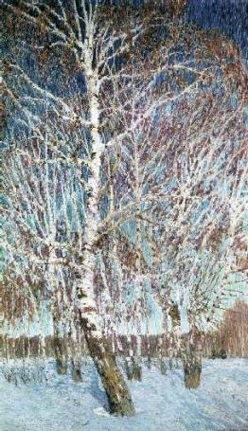
Снег уже шероховатый, подтаявший от февральского солнышка. Утром на нем образуется наст - твердая корочка льда, сверкающая на солнце. Поражают яркие цвета синего, белого и зеленоватого снега. Цвет неба тоже удивительный: глубокий синий, переходящий в лазурный, зеленовато-желтоватый тон. Что в этой картине самое главное? (Ответы детей.) Да, березы, и особенно береза на переднем плане. Художник восхищается ею, любуется ее красотой. Он писал эту березку с натуры, и чтобы видеть ее снизу, даже вырыл небольшой окопчик.
Березы выглядят величаво, значительно. Они даже не умещаются на вертикальном полотне картины, их вершины выходят за его пределы. Ветви великолепных берез устремлены вверх, словно в радостном порыве приветствуют утро. Под лучами солнца загорелись рыжевато-красными красками обледеневшие прошлогодние листья. При легком дуновении ветерка они ударяются друг о друга, издавая мелодичный хрустальный перезвон. Какая яркая, какая радостная картина!
Итак, художник выбрал вертикальный прямоугольный формат полотна, чтобы обратить наше внимание на величие и красоту берез!
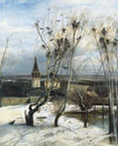
Посмотрите на картину «Грачи прилетели» Алексея Константиновича Саврасова. Почему художник выбрал такое полотно для своей картины? (Ответы детей.) прилетели грачи - значит, наступила весна. Грачи вьют свои гнезда на вершинах берез. И чтобы мы увидели это, он близко к нам, на переднем плане, рисует корявые стволы старых берез и несколько молодых березок. Они в самом центре картины, тянутся вверх своими стволами и веточками – ждут солнца, тепла. Весна чувствуется везде – и в голубизне неба, и в желтоватом от неяркого солнца, снегу.
А вот картина «Осенний день. Сокольники» Исаака Ильича Левитана. Полюбуемся ею и подумаем: почему художник так выстроил картину? О чем же он хотел рассказать? (Ответы детей.) Это осенний ненастный день, тихий и задумчивый. Перед нами аллея старого парка. На переднем плане высоко в небо подняли свои вершины большие сосны, а рядом с ними, по бокам аллеи, силуэты уходящих вдаль молодых кленов в увядающем осеннем уборе, с осыпающейся оранжево-коричневой листвой. В центре картины изображена серовато-зеленовато-коричневая дорога, которая, слегка изгибаясь, уходит далеко вглубь парка. По ней, прямо на нас, задумавшись, идет красивая молодая женщина в темном платье. Мы чувствуем волнение облаков в сером небе, влажность этого ненастного дня. Как бы вы назвали всю цветовую гамму картины? Яркая ли она? (Ответы детей.) Она неяркая, все построено на сочетании мягких, приглушенных, спокойных, серебристых тонов. Художник выбрал вертикальное построение полотна картины, чтобы показать огромность старого парка, его глубину, длину аллеи. Мы чувствуем, что настроение природы созвучно настроению женщины. В природе чувствуется легкая печаль, грусть, задумчивость и тишина.
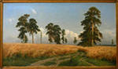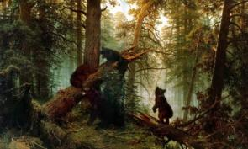
Посмотрим на следующий ряд картин. Некоторые вам уже знакомы. Эту вы помните? ( «Золотая осень» И Левитана). Как она называется? (Ответы детей.) Молодцы, правильно, ее тоже написал Исаак Ильич Левитан. Полюбуйтесь на нее и подумайте: почему художник выбрал такой формат полотна? (Ответы детей.). Да, художник хотел рассказать о том, как прекрасна земля в ярком осеннем наряде, о том, что золотая осень пришла на бескрайнем просторе нашей родины.
А вот картина «Лесные дали» Ивана Ивановича Шишкина. Посмотрите на нее и подумайте: про что здесь нам говорит художник? Что удивило и порадовало его? Почему он выбрал горизонтальный формат картины? (Ответы детей.) Да, художник восхитился огромными просторами, покрытыми лесом. Он восхитился красотой лесных далей России. Широкая панорама нам открывается с вершины небольшой возвышенности. На переднем плане – поляна с группой маленьких деревьев и одинокой сосной. На освещенной солнцем траве тут и там лежат небольшие валуны. Чуть дальше выделяются большие ели и сосны, а за ними, на втором плане, - леса, одетые утренним туманом. Совсем далеко, на границе третьего, дальнего плана, - озеро в светлой голубовато-фиолетовой дымке. А над всем этим – чистое голубое небо с легкими облаками. Дальний план как бы растворяется в тумане. Это придает картине таинственность. Главный герой этой картины – лес. Художник предлагает нам полюбоваться, восхититься его красотой и мощью, его необозримой огромностью. Как бы назвали этот пейзаж, посвященный лесу?
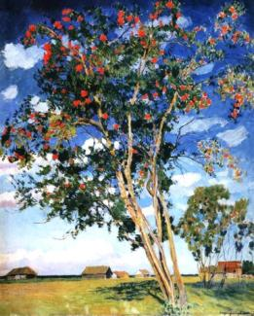
У нас остался последний ряд. Здесь только одна картина – «Рябинка» Игоря Эммануиловича Грабаря. Какой у нее формат холста? Да, квадратный. Давайте подумаем, о чем нам хотел рассказать художник? (Ответы детей.) мы как будто смотрим на пейзаж сверху, из окна деревенского или дачного домика. Перед нами, на переднем плане, рябина вся в красных гроздьях ягод. Ее красно-оранжевая листва ажурная, очень яркая. Сквозь нее мы видим лазурное небо, зеленое поле озимых выходов, лесок и кусты, а за ними в фиолетовой дымке – дали. Ближе к нам, на переднем плане, по бокам картины – березки развесили свои золотые косы; их вершин нам не видно из окна. Картина очень тихая, спокойная. Основное внимание художник уделил нарядной рябинке, чтобы мы тоже полюбовались ее осенней красотой. Картина очень изящна и поэтична. Глядя на нее, хочется читать стихи.
Осень. Обсыпается весь наш бедный сад.
Листья пожелтелые по ветру летят.
Лишь вдали красуются, там, на дне долин,
Кисти ярко-красные вянущих рябин.
(А. Толстой)
Художник может использовать и такой формат полотна, чтобы рассказать о небольшом пейзаже, о спокойствии и тишине, разлитой в природе.
Вот, дети, мы и познакомились с одним из «секретов» художника – секретом построения картины на определенном формате полотна. Форматом полотна художник может подчеркнуть главное в картине, рассказать о том, что его больше всего заинтересовало, порадовало, удивило, передать свое настроение.
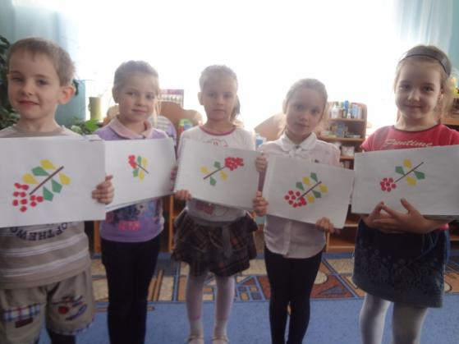

Муниципальное дошкольное образовательное учреждение «Детский сад № 122 комбинированного вида».

Конспект НОД
Тема: “Составление описательных рассказов по картине
А.К. Саврасова “Зима”.
( Образовательные области «Познание», «Коммуникация», «Художественное творчество» , «Музыка»)

Подготовили и провели :
Горохова О.В.
Камазина А.А.

Используемые слова:
- жемчужный, серебристый, искрится, сверкает, нежно – голубые, кремовый, белоснежный, соломенная крыша, покосившиеся хата, побеленная известью, взъерошенная крыша, мохнатый дым, морозный воздух, красногрудые снегири, корявый ствол, усыпанная снегом, гибкие березы, пейзаж, полотно, репродукция, живописец.
Пейзаж – это французское слово, предметом которой является изображение природы в разное время года. Это могут быть изображены – леса, поля, луга, реки, озера, моря.
Программное содержание:
Продолжать учить детей составлять рассказы описания по картине (пейзаж).
Обогащать словарь дошкольников эмоционально-окрашенной лексикой (белоснежный, жемчужный, скрипучий, голубовато-розовый), эстетическими и искусствоведческими терминами (пейзаж, полотно, репродукция).
Вызвать у детей эмоциональный отклик на художественный образ зимнего пейзажа, ассоциации с собственным опытом восприятия зимней природы.
Динамическая пауза:
Ох, зима! Ох, зима!
Сколько снега намела!
Реки все
Сковала льдом.
В снежной шапке
Каждый дом.
Иней на деревьях
И на проводах.
Мы катаемся с горы – Ах!
Материал: лирическая музыка;мольберт;репродукция картины А.К. Саврасова “Зима”;репродукции картин И.И.Шишкина “На севере диком..”, Ход:
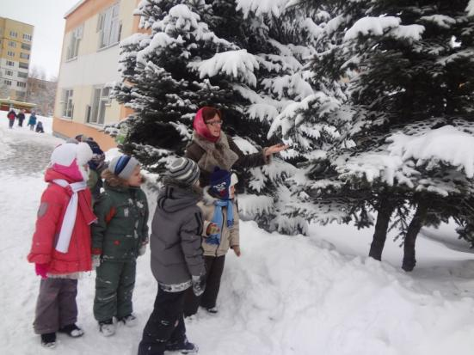
Дети под музыку входят в группу.
В: Предлагаю вашему вниманию четыре картины известных художников, (дать детям время рассмотреть картины). Картины отличаются друг от друга сюжетом, но их можно объединить, назвав одним словом.
Скажите, каким словом можно назвать картины?
Д: Картины называются пейзажем.
В: Почему вы решили, что они называются пейзажем? А кто знает, что такое пейзаж?
Д: Пейзаж – это картины, на которых художники рисуют природу.
В: Когда художники рисуют природу на картине – это пейзаж. Пейзаж – это французское слово, предметом которой является изображение природы в разное время года. Это могут быть изображены – леса, поля, луга, реки, озера, моря.
Ребята, выберите для себя пейзаж, который больше всех нравится.
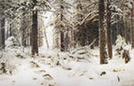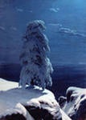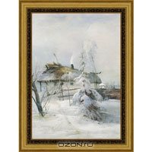
В: Вика, какой пейзаж тебе нравится? Что ты чувствуешь, когда смотришь на весенний пейзаж? Какое возникает настроение?
Д: Я чувствую запах весны. Мне хочется медленно танцевать.
В: Маша, а тебе картина с каким пейзажем нравится? Глядя на летний пейзаж, что тебе хочется сделать?
Д: Мне хочется собирать цветы, загорать на солнце.
В: После лета наступает осенняя пора. Кому, ребята, нравится осенний пейзаж? Саша, что интересного можно делать осенью?
Д: Осенью можно собирать грибы, составлять букет из осенних листьев.
В: На смену осени приходит зима. Картины, на которых художники рисуют зиму, называются зимним пейзажем. Скажите, какая бывает зима?
Д: Зима бывает ветреной, вьюжной, метельной, унылой, печальной, морозной.
В: Зимой очень много снега. Каким может быть снег?
Д: Снег может быть холодным, скрипучим, хрустящим, белоснежным, грязным.
В: Где зимой можно увидеть снег?
Д: Зимой снег лежит на крышах домов, на ветках деревьев и кустах, снег покрывает поля.
В: Какие оттенки красок встречаются зимой?
Д: Зимой встречаются оттенки синего, фиолетового, голубого, белого цвета.
В: Как вы думаете, кто еще кроме художников может нам рассказать про зиму в своих произведениях?
Д: Могут рассказать поэты, композиторы.
В: Поэты, художники, композиторы чувствуют зиму по-разному, ее настроение, и рассказывают нам о зиме в своих произведениях.
Поэты – в стихах, композиторы – в музыке, а художники – в картинах.
Предлагаю вам присесть на стульчики и рассмотреть картину А.К Саврасова “Зима” и внимательно послушать стихотворение.
“На обочине дороги
В серебристой – белой мгле
Ель, усыпанная снегом
Наклонилась к земле.
Вот изба стоит вдали
Крыша, крытая соломой,
На деревьях снегири
Свиристят своей знакомой.
Издалека прилетели,
Отдохнуть на ветки сели.
В небо дым с трубы идет.
И береза распушила,
Крону белую свою,
Снегом ей припорошило
Ствол и ветку каждую.
Все зима заколдовала
Жемчугом и серебром,
Рукавом своим махнула
И природа вся уснула”.
В: О чем нам рассказали художник и поэт в своем произведении?
Д: Художник и поэт рассказали о зимней природе.
В: Что удивило и порадовало художника?
Д: Художника удивило то, что снег сверкает и искрится на солнце. Ель и березы усыпаны снегом.
В: Как вы думаете, какой главный объект изображен на полотне?
Д: Главный объект на картине – это изба (хата).
В: Расскажите, какую избу нарисовал художник.
Д: Художник изобразил избу с соломенной крышей, из трубы идет белый дым.
Д: Хата побелена известью. Солома на крыше взъерошена.
В: Что еще вы увидели на репродукции А.К. Саврасова?
Д: На репродукции нарисованы березы и ель.
В: Опишите, какие березы нарисованы на картине.
Д: На картине изображены тонкие, гибкие березы, все в снегу.
В: Что покорило художника в нарисованной им ели?
Д: Покорила стройная ель, укутанная серебристым снегом.
В: Какой живой объект присутствует на репродукции?
Д: На репродукции изображены красногрудые снегири. Они застыли на ветках, как румяные яблоки.
В: Опишите снег, изображенный на полотне.
Д: Снег на полотне белоснежный, скрипучий, серебристый. Местами нежно-голубой, голубовато-розовый.
В: Какие чувства вызывает у вас картина А.К. Саврасова?
Д: Возникает чувство легкости, чувство восхищения.
Д: Глядя на картину, кажется, что находишься внутри ее.
В: Вы рассмотрели картину, немного про нее рассказали. Предлагаю вам послушать мой рассказ про полотно А.К. Саврасова “Зима”. Прежде чем вы его послушаете, предлагаю немного отдохнуть. Для этого вам нужно встать возле стульчиков и выполнять движения под мои слова.
“Ох, зима! Ох, зима!
Сколько снега намела!
Реки все
Сковала льдом.
В снежной шапке
Каждый дом.
Иней на деревьях
И на проводах.
Мы катаемся с горы – Ах!”
В: Присаживайтесь на стульчики и внимательно послушайте мой рассказ.
“Живописец А.К.Саврасов на своем полотне изобразил старую покосившуюся хату с взъерошенной соломенной крышей, по краям которой свисают острые, прозрачные сосульки. Над хатой вверх поднимается струйка мохнатого дыма и растворяется в холодном зимнем воздухе. Вокруг побеленной известью хаты, сплетен забор из старых, сухих, крупных веток – это плетень.
Рядом с хатой художник изобразил тонкие, высокие, гибкие березы. Кажется, что мороз окутал их голые ветки жемчужным покрывалом.
Не обошла зима и стройную ель, стоящую неподалеку от берез. Ель укутана в легкую снеговую шубу, на ветках – пуховые варежки. На старом, корявом дереве застыли красногрудые снегири. Они замерли в ожидании приближающего зимнего чуда.
Снег на картине изображен разными оттенками белого цвета: от нежно-голубого до кремового; местами он серебристый, белоснежный, жемчужный.
Морозный, свежий воздух чувствуется в высоких нежно-голубых облаках, в неярком свете солнца и в холодных серых тенях на снегу.
Глядя на картину, кажется, что попадаешь в зимнею сказку, в которой правит волшебница зима”.
В: Вы внимательно прослушали мой рассказ. Предлагаю вам составить свои рассказы, но так чтобы рассказы не повторялись, не были похоже друг на друга.
За красивый и полный рассказ предлагаю взять одну снежинку и приклеить ее на цветной лист, сделать хоровод из снежинок.
Педагог предлагает детям составить рассказы, хвалит их (рассказ получился похожим на зимнею сказку, необычный рассказ составила Маша, красивые слова использовал Данил в своем рассказе).
В: Ребята, что сегодня на занятии вам было трудно сделать; что удалось легко; чей рассказ вам понравился и почему.
Предлагаю вам нарисовать рисунок по картине А.К. Саврасова «Зима»
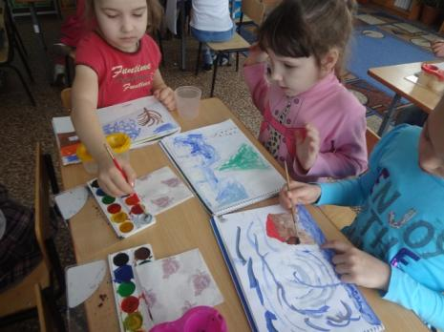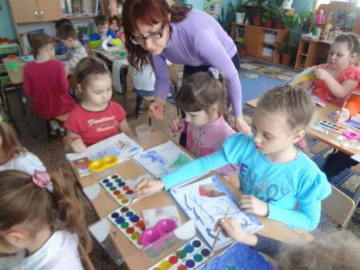

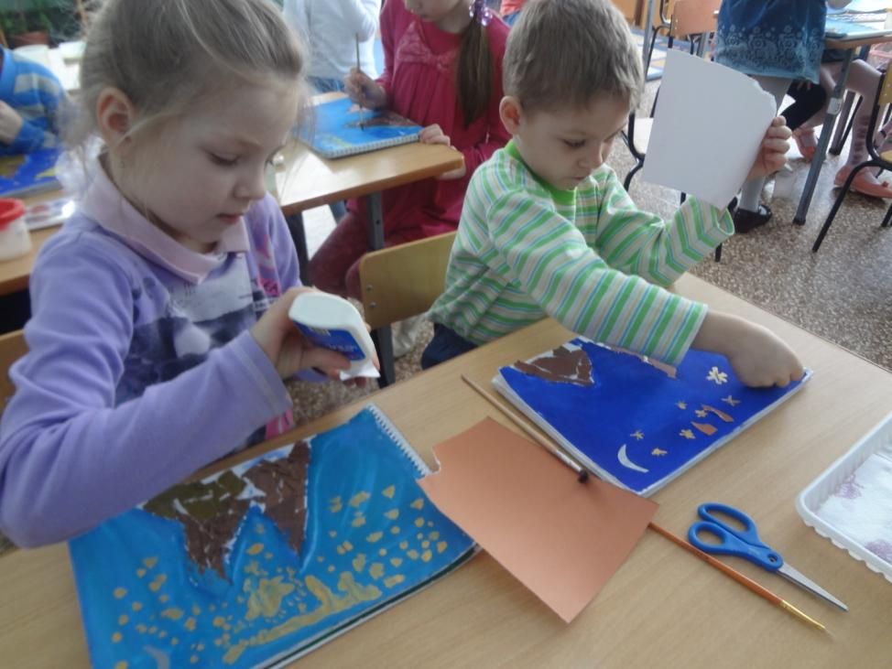

Муниципальное дошкольное образовательное учреждение «Детский сад № 122 комбинированного вида».

Конспект НОД
«Составление описательного рассказа покартине
А. К. Саврасова «Грачи прилетели».

( Образовательные области «Познание», «Коммуникация», «Художественное творчество» , «Музыка»)

Подготовили и провели :
Горохова О.В.
Камазина А.А.

Виды детской деятельности: игровая, продуктивная, коммуникативная, познавательно-исследовательская, музыкально-художественная, восприятие художественной литературы.
Программное содержание: развивать творческое воображение; совершенствовать умения и навыки в свободном экспериментировании с материалами, необходимыми для работы в нетрадиционных изобразительных техниках; дать представление о богатстве красок и о значении их в жизни; учить логически мыслить, находить выход из трудных ситуаций, побуждать к фантазированию, воспитывать эстетические чувства, дружеские взаимоотношения, обогащать речь.
Планируемые результаты: проявляет интерес к искусству при рассматривании репродукция картины А. К. Саврасова; выражает положительные эмоции (радость, восхищение) при прослушивании музыкального произведения П. И. Чайковского «Вальс цветов» и прочтении поэтического произведения М. Яснова «О картинах»; умеет делиться с педагогом и другими детьми разнообразными впечатлениями о весне; может самостоятельно придумать небольшой рассказ.
Материалы и оборудование: репродукция картины А. К. Саврасова «Грачи прилетели»; портрет художника А. К. Саврасова; аудиозапись «Голоса птиц», «Шум прибоя»; расписной сундучок; акварель, гуашь, фломастеры, кисть малярная, кисточки, наряд для Королевы Кисточки; репродукции картин русских художников.
Содержание организованной деятельности детей
1. Введение игрового момента.
Воспитатель открывает сундучок, в нем - малярная кисть и коробка гуаши.
- Сейчас мы отправимся в Страну Волшебных красок. В некотором царстве, в некотором государстве, в «Стране Волшебных красок» краски, карандаши, кисточки жили дружно, никогда не ссорились и очень любили рисовать. Поэтому .у них все вокруг было ярким, красивым, красочным. Главной в этой стране была наша Королева Кисточка. Кощей Бессмертный с Бабой-Ягой похитили Королеву Кисточку, и все стало в стране Волшебных красок бесцветным.
Давайте отправимся в страну Волшебных красок, спасем Королеву Кисточку. А для этого необходимо выполнить сложные задания Девочки Акварельки. Итак, вы готовы?
2. В гостях у художника.
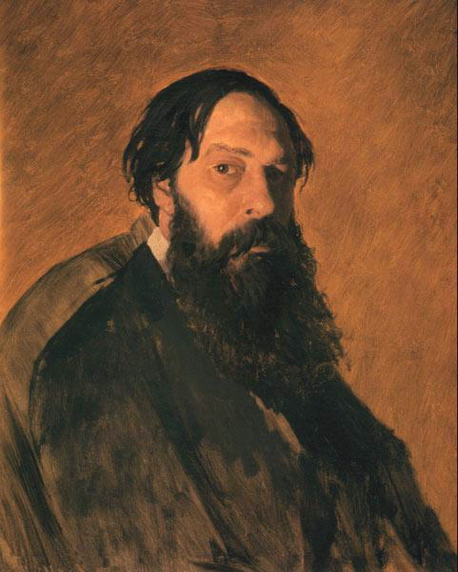
- Посмотрите на картины. На какие три группы их можно разделить? (Пейзаж, портрет, натюрморт.)
Чтение стихотворения М. Яснова «О картинах».
Если видишь - на картине
Нарисована река,
Или ель и белый иней,
Или сад и облака,
Или снежная равнина,
Или поле и шалаш,
Обязательно картина
Называется... (пейзаж).
Если видишь на картине
Чашку кофе на столе,
Или морс в большом графине,
Или розу в хрустале,
Или бронзовую вазу,
Или грушу, или торт,
Или все предметы сразу
Знай, что это... (натюрморт).
Если видишь, что с картины
Смотрит кто-нибудь на вас,
Или принц в плаще старинном,
Или вроде верхолаз,
Летчик или балерина,
Или Колька, твой сосед,
Обязательно картина
Называется... (портрет).
- Молодцы, ребята! С этим заданием вы справились, а что же вы еще знаете?
- На ваших столах лежат репродукции картин разных жанров, вы должны выбрать и выставить только пейзаж.
- А теперь подберите соответствующие репродукции картин к следующим музыкальным фрагментам: «Шум моря», «Пение птиц».
- У меня на столе лежат разные предметы: половник, кисточка, линейка, бумага, краски, корзина. Выберите те предметы, которые необходимы художнику.
- Отгадайте загадку:
Разноцветные сестрицы
Заскучали без водицы.
Дядя, длинный и худой,
Носит воду бородой.
И сестрицы вместе с ним
Нарисуют дом и дым. (Кисточка и краски.)
- Расскажите, зачем нужны краски и кисточка.
3. Слушание музыки. «Вальс цветов» П. И. Чайковского,
4. Рассматривание и рассказывание по картине А. К. Саврасова «Грачи прилетели».
- Назовите весенние месяцы.
- Почему март в народе называют зимобором, грачевником, капельником?
- Я буду читать текст с пропуском слов - названий птиц. Там, где я сделаю паузу, вы должны по смыслу догадаться, о какой птице идёт речь.
Ярко светит мартовское солнце. Возле лужицы чирикают, суетятся, дерутся... (воробьи). На заборе вертят головами, качают хвостами, трещат длиннохвостые... (сороки). На проталинках в поле и в лесу ходят иссиня-чёрные с белыми носами... (грачи). Около старого скворечника распевают звонкую песенку... (скворцы). Они умеют подражать голосам многих птиц. Рассмотрите изображения птиц: воробьи, сороки, грачи, скворцы.
- Какие слова помогли вам узнать птиц?
- Перед вами репродукция картины Алексея Кондратьевича Саврасова «Грачи прилетели».
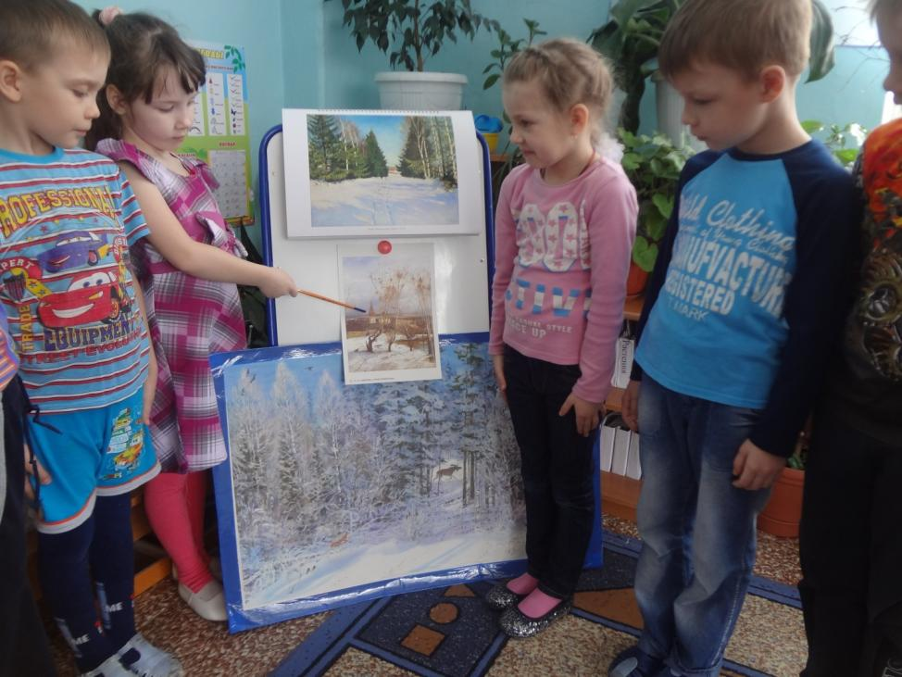
- Как вы думаете, какое время года она изображает? Почему?
- О чём рассказывает картина?
- Как бы вы её назвали?
- Что привлекло внимание художника, стало предметом его описания в картине?
- Вершиной творчества А. К. Саврасова и всей русской пейзажной живописи второй половины XIX века явилась картина «Грачи прилетели». В марте 1871 года А. К. Саврасов едет в село Молвитино, недалеко от Костромы, где много и напряженно работает с натуры. Ни одна мелочь не ускользает от его пристального взгляда. Его тонкое ощущение весенней природы - результат многолетних наблюдений.
Осенью 28 ноября 1871 года открылась первая передвижная выставка, ставшая крупнейшим событием в художественной жизни страны. На ней это произведение А. К. Саврасова занимало одно из первых мест. Картина сразу же привлекла всеобщее внимание - о ней заговорили, о ней писали, она была хорошо встречена критиками. Ее приобретает для своей галереи Третьяков.
Художник воспроизводит типичную окраину волжского городка ранней весной. Мы видим тающий снег на переднем плане и обнаженную коричневую землю с голубыми маленькими озерками талой воды, чувствуем ласковый весенний теплый ветерок и как бы слышим грачиный гомон.
Это - радостный гимн весне. Это - ее наступление. Плывут весенние облака. От полотна веет свежестью наступающей ранней весны.
- Каким вы видите небо?
- Что в картине озарено неярким весенним светом?
- Каким вы увидели снег под берёзами и вдали на полях?
- Какими художник изобразил берёзы?
- Расскажите о грачах.
- Какие цвета преобладают на картине?
- Чем заинтересовала вас картина? Составьте рассказ по картине.
Пример рассказа: на картине начало весны. Тает снег. Талая вода стекает в овраг. На синем небе солнце. Всюду неяркий весенний свет. На деревьях хлопочут грачи. Птицы обживают свои гнезда.
- Послушайте отрывок из рассказа Г. А. Скребицкого «Грачи прилетели».
- Вот и грачи прилетели. Как они хороши! Все черные, только вокруг клюва широкое белое пятно. За это грачей и зовут белоносыми. В нашем саду грачи на всех березах гнезда построили. Из одного гнезда черный хвост торчит, из другого тоже. Чуть-чуть друг друга хвостами не задевают. И ничего, сидят, не ссорятся. А вечером гвалт поднимут. Михайлыч слушает и похваливает:
- Отлично поют! Милые птицы, первые весной прилетают.
Послушав грачей, Михайлыч возвращается домой, идет в кабинет. Там, на стене, напротив письменного стола висит его любимая картина «Грачи прилетели». Я тоже очень люблю смотреть на эту картину, особенно под вечер. Лучи заходящего солнца розоватым светом разливаются по стене. Вот они осветили картину, и вмиг ожила березовая роща, и старая колокольня за ней, и уходящие вдаль весенние поля. Мне кажется, что я вижу это не на картине, а просто гляжу через окно на двор, на березы, на поля за рекой. Михайлыч тоже смотрит на эту картину и улыбается. И лицо у него такое доброе, счастливое и немножко грустное.
5. Рефлексия.
- Мы выполнили все задания Девочки Акварельки: побывали в стране Волшебных красок и спасли Королеву Кисточку. Жители волшебной страны благодарят нас за работу.

Муниципальное дошкольное образовательное учреждение «Детский сад № 122 комбинированного вида».

Конспект НОД
«Беседа по картинам (репродукции с картин художников) на тему «Ранняя весна».

( Образовательные области «Познание», «Коммуникация», «Художественное творчество» , «Музыка»)

Подготовили и провели :
Горохова О.В.
Камазина А.А.

Программное содержание.
Научить детей внимательно рассматривать картины, рассказывать об их содержании, видеть и понимать выразительные средства, которые использует художник, чувствовать красоту произведения искусства.
Методика проведения.
Детям показываются репродукции с картины А, Саврасова «Грачи прилетели» и с картины И, Левитана «Весна — большая вода».
Проводится беседа: «Дети, скажите, какое время года изображено в этих картинах?» — «Весна».— «Ранняя или поздняя весна?» — «Ранняя».— «Посмотрим на эту картину. Как художник показал в своей картине раннюю весну?» — «Снег лежит грязный, проталины. Грачи прилетели».— «Да, грачи прилетают в конце марта. Как художник нарисовал грачей, что они делают?» — «Грачи чинят старые гнезда и строят новые»,— «На каких деревьях любят вить гнезда грачи?» — «На березах».— «Верно. Художник нарисовал группу берез. На их верхушках — грачиные гнезда. А какое небо нарисовал художник?» — «Голубое и немного желтоватое».— «Художник Саврасов нарисовал весенний день в городке. Вся картина наполнена свежим дыханием весны. Мы видим потемневший снег с проталинами. По земле скользят легкие тени. Неугомонные грачи хлопочут около своих гнезд. Как можно назвать эту картину?» — «Весна. Ранняя весна. Появились проталинки. Тает снег».— «Художник Саврасов назвал свою картину «Грачи прилетели». Хорошо он назвал?» — «Хорошо».— «А вот картина другого художника — Левитана. Назвал он ее «Весна — большая вода». Почему он ее так назвал?» — «Потому что березы стоят в воде, река разлилась. Вода затопила берега».— «Правильно, Левитан изобразил разлив. Какая погода изображена на картине?» — «Солнечный день».—«А почему вы думаете, что день солнечный?» — «Художник нарисовал небо голубое-голубое, по нему плывут легкие облака, а вода тоже голубая и прозрачная: все деревья видны в ней».— «На картине изображен яркий, солнечный день. Голубое небо отражается в воде, и поэтому она кажется голубой. А деревья от солнечного света стали золотистыми. От них падают тени.
Вы видели сегодня, как художники по-разному показали в своих картинах признаки ранней весны. А сейчас вспомним стихотворение поэта А. Плещеева о весне:
Уж тает снег, бегут ручьи,
В окно повеяло весною...
Засвищут скоро соловьи,
И лес оденется листвою!
Чиста небесная лазурь,
Теплей и ярче солнце стало,
Пора метелей злых и бурь
Опять надолго миновала.
Еще раз внимательно посмотрите на картины и подумайте, как бы вы нарисовали раннюю весну.

Муниципальное дошкольное образовательное учреждение «Детский сад № 122 комбинированного вида».

Конспект НОД
по развитию речи в подготовительной группе по теме: «Рассматривание картины Иссака Ильича Левитана «Март»
( Образовательные области «Познание», «Коммуникация», «Художественное творчество» , «Музыка»)

Подготовили и провели :
Горохова О.В.
Камазина А.А.

Программное содержание: Продолжишь знакомство с творчеством И.И. Левитана. Формировать представление детей о пейзажной живописи. Учишь видеть в картине средства выразительности: цвет и форму предметов, особенности композиции.
Подвести детей к пониманию, что через средства выразительности художник может выразить в картине определенное настроение. Вызвать эмоциональное отношение к картине, помочь увидеть красоту весенней природы. Ввести в активный словарь детей слова: пейзаж, пейзажист, ставни.
Материал к занятию: портрет И.И. Левитана, фото Третьяковской галереи, картины Левитана «Март» и «Золотая осень», набор открыток «И. Левитан» и подбор выставки картины пейзажной живописи о весне, диск с произведением К.И. Чайковского, стихотворение А. Плещеева «Весна».
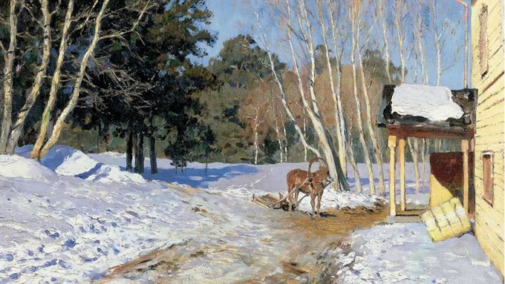
- Дети, сейчас вы закроете глаза и будете слушать и представлять то, о чем рассказывается в стихотворении (А. Плещеева «Весна» под музыку Чайковского «Времена года»).
«Весна»
Уж тает снег, бегут ручьи,
В окно повеяло весною...
Засвищут скоро соловьи,
И лес оденется листвою!
Чиста небесная лазурь,
Теплей и ярче солнце стало;
Пора метелей злых и бурь
Опять надолго миновала.
А. Плещеев
Откройте, пожалуйста, глаза и расскажите, что вы представили себе, слушая
стихотворение?
Как вы думаете, о каком времени года в нем говорится?
Ребята, помните, мы с вами рассматривали картину Исаака Левитана? И
как она называлась? («Золотая осень» - показ).
Сегодня мы рассмотрим еще одну картину Левитана («Март» - выставить).
Посмотрите на эту картину и скажите нравиться ли она вам?
Как вы думаете, какое время года нарисовал художник?
Ясный или пасмурный день на картине?
- Почему вы так думаете?
- Мотив картины начало весны в деревне. Смотришь на картину и
чувствуешь дыхание весны. Хочется прямо сейчас сесть в сани и проехатьсяв них, ощутить свежесть и чистоту воздуха. Подставить лицо яркомусолнышку и насладиться его теплом.
В этом весеннем пейзаже солнце становиться главным. Вглядитесь, как ласково оно освещает всю местность. Греясь на солнышке, замерла от удовольствия лошадь. Стена дома золотиста. Яркий свет солнца ложится на чистый снег, на стволы и ветви деревьев.
А каким мы видим на картине снег? (Снег на крыше крыльца подтаял; на
дороге снег потемнел; стал рыхлым, осел; появились проталины).
Взгляните на небо. Что вы можете сказать о нем? (Высокое голубое небо;
чистое; ясное и безоблачное).
А теперь, ребята, попробуйте описать деревья, изображенные на картине.
(Стоят неподвижно, отбрасывая тени; стволы устремлены вверх; тоненькие
веточки берез переливаются разными цветами; зеленые сосны).
На картине нет человека, но мы чувствуем его присутствие. Почему мы
можем догадаться, что он рядом? (Распахнута дверь; снята- с окна ставня;
лошадь ждет человека; на дереве - скворечник).
Исаак Левитан на картине смог изобразить очень многое.
Физминутка.
Я прошу поднять вас - это раз Повернулась голова - это два Руки вниз, вперед смотри - это три Руки в стороны развести - четыре С силой их к плечам прижать - это пять. Всем ребятам тихо сесть - это шесть.
- Каждый художник, прежде чем будет рисовать картину масляными
красками на полотне, должен ясно представить себе, как она будет
выглядеть, где что будет расположено, сколько места займут те или иные
предметы, то есть продумать композицию картины.
- Сначала художники рисуют небольшие рисунки будущей картины, а затем
переносят на большое полотно. Левитан заранее продумал, какой величины
будут все предметы на картине.
- Посмотрите, ближайшие деревья художник нарисовал крупными, а те,
которые находятся дальше маленькими.
Одинаков ли цвет неба?
А снега?
- Чтобы добиться нужного цвета- оттенка, художники смешивают краски -
как вы это делаете на палитрах.
Скажите, каких красок больше на картине - ярких, светлых или темных?
(светлых и ярких).
Как вы думаете, можно ли назвать эту картину радостной? Почему?
А если бы художник нарисовал тоже самое, но другими красками. Небо
например, в темно-серых тучах...? Назвали бы мы такую картину радостной?
-Почему нет?
Значит, Левитан хотел, чтобы вы, зрители, испытывали радость. И поэтому
художник специально подобрал для картины такие краски. Чтобы через цвет
выразить свое весеннее настроение. Художников, которые пишут картины о
природе, называют художниками - пейзажистами, а их картины - пейзажами.
А сейчас Слава прочтет стихотворение, что же такое пейзаж.
(Стихотворение А. Кушнера «Пейзаж»).
«Пейзаж»
Если видишь: на картине
Нарисована река,
Или ель и белый иней,
Или сад и облака,
Или снежная равнина,
Или поле и туман,
Обязательно картина
Называется пейзаж.
Левитан обладал редким даром понимания природы. О других знаменитых,
талантливых художниках вы еще узнаете.
Ребята, в Москве есть необычное здание, где собрано много картин разных
художников. Это здание называется Третьяковская галерея. Ее основал, то
есть собрал эти (показ) картины Павел Михайлович Третьяков, поэтому она и
называется Третьяковской. П.М. Третьяков очень любил живопись Левитана
и собрал всвоей галереи много его картин.
У нас в группетоже есть дети, которые хорошо рисуют. Может со временем они тоже станутталантливыми художниками.
- А сейчас скажите, с творчеством какого художника мы познакомились?

Муниципальное дошкольное образовательное учреждение «Детский сад № 122 комбинированного вида».

Конспект непосредственно образовательной деятельности для детей подготовительного дошкольного возраста по формированию целостной картины мира «Художник русского леса».
( Образовательные области «Познание», «Коммуникация», «Художественное творчество» , «Музыка»)

Подготовили и провели :
Горохова О.В.
Камазина А.А.

Предмет (направленность): Образовательная область «Познание», формирование целостной картины мира.
Возраст детей: подготовительный возраст 6-7лет.
Место проведения: групповая комната.
Интеграция:
Социализация
Коммуникация
Познание
Художественная литература
Музыка
Цель: продолжить процесс установления связи ребёнка с ведущими сферами бытия: миром людей, природы, предметным миром, миром искусства.
Задачи:
Развивающая: продолжать развивать монологическую, диалогическую речь; развивать умение использовать средства выразительности.
Обучающая: обобщить знания детей о творчестве И.И. Шишкина; развивать умение соотносить художественный образ с поэтическим.
Воспитывающая: воспитывать любовь к родной природе, интерес к русской живописи.
Предварительная работа: беседа «О чем говорит живопись»; выбор произведений живописи и создание в групповом пространстве «Зала искусства»; выставки детских работ «Мы взяли краски в руки», «Как прекрасен этот мир»; прогулка-экскурсия в парк; составление творческих рассказов «Самая красивая картина», разучивание стихов русских поэтов.
Содержание.
- Жизнь русских людей издавна была связана с лесом. Как вы думаете, как лес помогал людям? (Люди рубили дрова, строили избы, резали посуду, ходили по грибы, ягоды), (Слайд: деятельность людей в лесу).
Но небылочеловека, который мог бы нарисовать эту красоту. 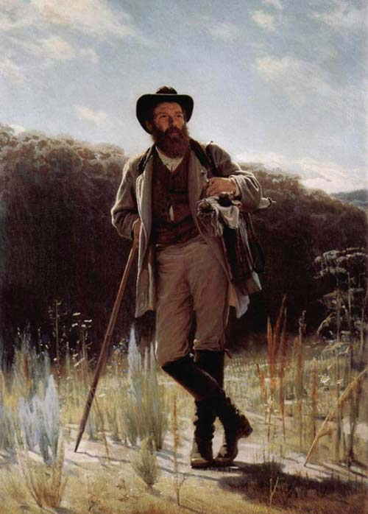

И наконец, дождался русский лес своего художника. И фамилия у него лесная – Шишкин. И звали его по-русски Иван, сын Ивана. Жил художник в городе Елабуга, город был окружен непроходимыми лесами. Впечатления детства отразились в живописных работах художника. Да и после, до конца своей жизни он больше всего любил лес, находил в нем радость и красоту. Поэтому Шишкина называли лесным богатырем: «лесище уволок целиком из натуры да и вставил в картину». Целыми днями бродил Иван Иванович Шишкин с этюдником по лесу, изучал и рисовал русскую природу.
В одной из таких прогулок рядом с Шишкиным был другой известный художник Иван Николаевич Крамской. Он написал об этом картину.
- Как вы думаете, мог ли этот портрет быть создан в родных местах Шишкина, под Елабугой? (Мог, потому, что изображен огромный, большой и дремучий лес).
- Что этот портрет помогает узнать о Шишкине? Каким вы его представляете художником? (Он внимательный, наблюдательный, любуется природой) Каким вы представляете его человеком? (Сильным, большим).
- Наверное, сейчас он задумал новую картину. А что же художник будет делать потом?
Дальше пойдет в лес, выберет место, расчистит кустарники, обрубит сучья, отогнет ветки деревьев, чтобы ничего ему не мешало видеть выбранную картину. Так вот создавалась эта картина.
- Какое настроение вызывает эта картина, что вы видите, ощущаете? (Сырость, холод, туман, нет ярких цветов. Человеку неуютно, страшно, не радостно. Едва освещены солнцем верхушки деревьев сосен. Только медведям хорошо в глухом лесу)
- Как бы вы её назвали? Почему? («Утро в сосновом лесу», «Медведи в чаще», «Утренняя чаща»).
- Кто знает секрет этой картины? (Медведей написал художник К.А. Савицкий).
- В Москве, в Третьяковской галерее рядом с картиной «Утро в сосновом лесу» находится другая картина.
- Сейчас Маша словами напишет вам картину, а вы её представьте и скажите название (Жаркое солнце, просторы полей, голубое небо, золотая рожь, травка, цветочки, сосны-великаны посреди поля )
.
- Подберите красивые слова к слову «поле». (Бескрайнее поле, раздолье, простор, поле-море, русское поле, золотое поле, златогривое поле.)
- Иногда темы для картин подсказывала Шишкину поэзия. Картина «На Севере диком» создана по мотивам стихотворения М.Ю.Лермонтова:
На севере диком стоит одиноко
На голой вершине сосна
И дремлет качаясь
И снегом сыпучим
Одета, как ризой, она.
- Похожи ли настроения у картины и стихотворения? (Сосна одинокая на горе и в стихотворении и на картине).
- Посмотрите и скажите как художник изобразил ночь. (Темные краски, небо, луна).
- Какие краски использовал И. И. Шишкин. (Холодные, голубой снег, розовый, фиолетовый, зеленоватый).
- Что снится сосне? (Жаркое лето, подруги с картины «Корабельная роща», звери, которые играют у сосны).
Вот знакомая вам репродукция.
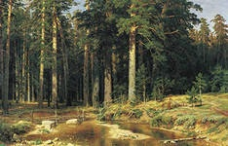
- Давайте устроим конкурс: «Кто задаст самый интересный вопрос к этой картине» (В каком музее находится картина? Почему корабельная роща? Как можно назвать сосны? Почему день солнечный, а в середине леса темно?)
- Чей вопрос был интереснее?
- И.И. Шишкина называют поэтом природы. Почему? Он же не стихи писал, а картины. (Смог поэтично, необычно изобразить простые вещи: деревья, колосья, травинки. Прорисовывал каждую веточку. Создавал картину красками, как поэт - стихи).
- Давайте еще раз полюбуемся на репродукции картин И.И. Шишкина и почитаем известные вам стихи русских поэтов (дети читают наизусть стихи А.В. Кольцова, Н.А. Некрасова, С. Есенина, М. Исаковского) (Слайды с изображением репродукций – см. выше).

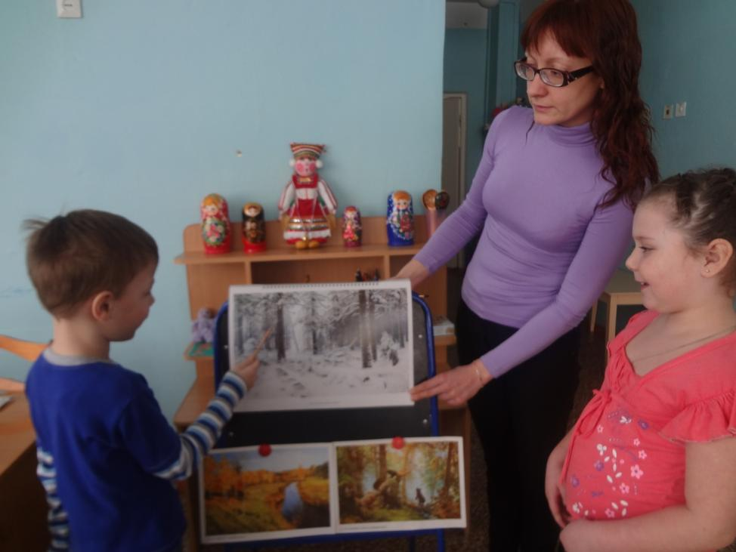

Обобщение опыта работы на тему:
«Ознакомление дошкольников с пейзажной живописью».
Развивать у детей доброту сердца, чуткость души, любовь ко всему прекрасному, художественный вкус, творческое воображение, дать им первые ориентировки в эстетической и художественной культуре – одна из главных и трудных задач в дошкольной педагогике.
Значение детского изобразительного творчества для всестороннего развития личности ребёнка подчёркивали отечественные педагоги и психологи: Н.Н.Волков, Т.С.Комарова, Н.П.Сакулина, Б.М.Теплов, Т.Н.Доронова, Т.Я.Шпикалова и другие.
Изобразительная деятельность дошкольников заключает в себе большие потенциальные возможности для всестороннего развития ребёнка. Однако эти возможности могут быть реализованы лишь тогда, когда дети почувствуют радость и удовлетворение от созданного ими, если у них процесс творчества вызовет хорошее настроение.
Интерес к данному направлению в работе вызван тем, что богатую почву для развития изобразительного творчества получают дети, знакомясь с пейзажной живописью. Прежде всего, это радость узнавания окружающего мира, одновременно знакомого и незнакомого. Воспринимая произведения искусства, ребёнок становится пытливым, наблюдательным, эмоционально отзывчивым. Искусство дарит радость общения, формирует умение сопереживать. Через зримые красочные образы произведения пейзажной живописи помогают ребёнку познать красоту, истину, добро. Произведения художников – пейзажистов учат ребят фантазировать. Дети начинают «видеть» и «слышать» в произведении что-то своё. У них возникает желание самим создать нечто подобное. Необходимо научить ребёнка видеть, понимать и ценить произведения искусства, красоту и богатство родной природы. Пейзажная живопись может стать хорошей для этого основой.
Посредством пейзажной живописи у детей воспитывается интерес и любовь к прекрасному, развиваются эстетические чувства. Перед ними раскрываются богатство и разнообразие красок окружающего мира, форм, движений. С помощью искусства дети знакомятся с новыми для них предметами и явлениями, приобщаются к прекрасному. Общение детей с пейзажами – большое, нужное в воспитании дело. Оно необходимо для всех детей. Воздействие искусства на все стороны духовной жизни ребенка, не только на формирование эстетических представлений и вкуса, но и его интеллект, на всю область эмоциональных проявлений, на моральные устои – громадно. Это далеко не только какая-то украшающая добавка к необходимому – это сама необходимость в воспитании человека.
Актуальность выбранной темы состоит в том, что пейзажная живопись дает простор для детской фантазии и возможность разнообразной деятельности ребенка.
Это направление в работе мне близко потому, что каждая встреча с природой впечатляет нас комплексом ощущений пространства, тепла, прохлады, запахов, звуков, цветовых отношений, освещения. В природе все пребывает в бесконечном движении: облака плывут, река течет, деревья качаются или шелестят листьями. Можно долго, не уставая, смотреть на однообразно-неповторимую искристую рябь воды под лучами низкого солнца. И хоть никакое изображение не в состоянии передать и сотой доли всего комплекса таких ощущений, человеку-творцу всегда хотелось запечатлеть на бумаге, холсте красоту, силу и мощь природы.

